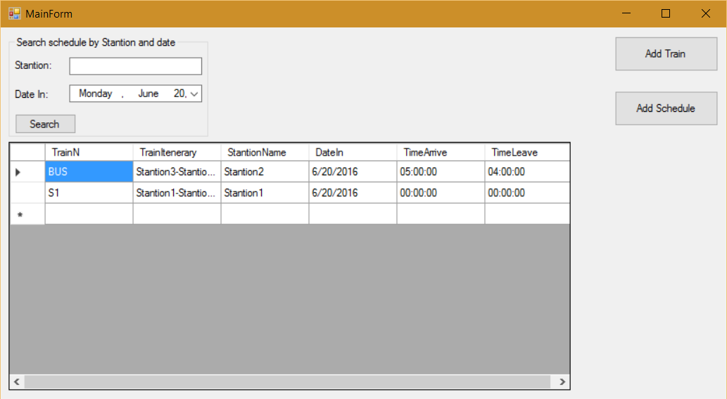

Главная страница – по умолчанию показывает существуюющее расписание всех поездом по всем станциям на текущий день в году. Можно искать расписание поезда на определенной станции и в определенный день, для этого в группбоксе Search schedule by station and date нужно ввести станцию и дату.

Кнопка Add Train переносит нас на форму Add new train:

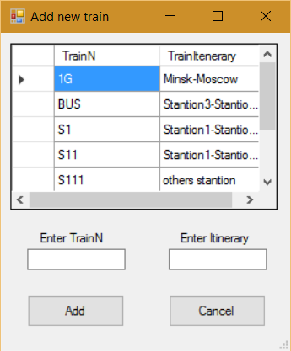

Тут мы можем добавить новый поезд и его маршрут (поле TrainN – (номер поезда) уникальное).

Кнопка Add Schedule переносит нас на форму AddScheduleForm, в которой мы задаем конкретное расписание движения поезда на определенной станции.   
Для начала нужно восспользоваться поиском чтобы выбрать подходящий поезд и станцию, через которою он проходит:

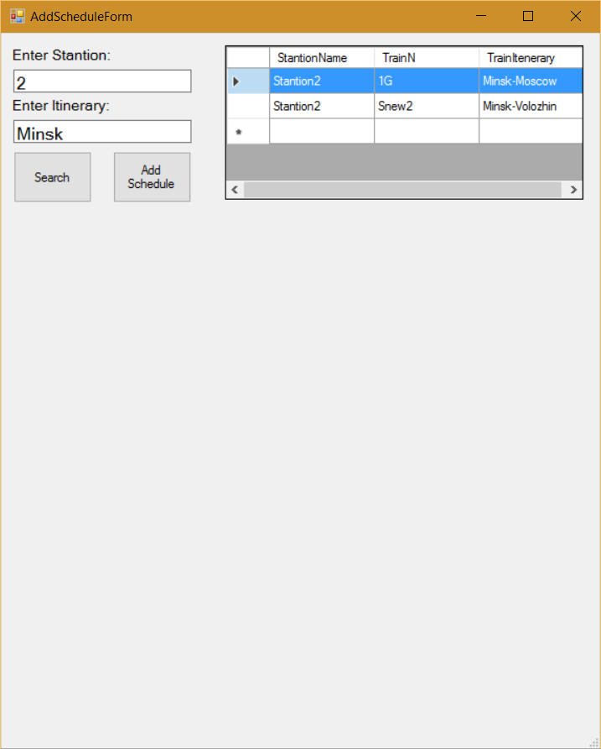

После отображения записей поиска, выделяем определенную запись и нажимаем на кнопку Add Schedule, после чего у нас отображается следующая форма:  
  
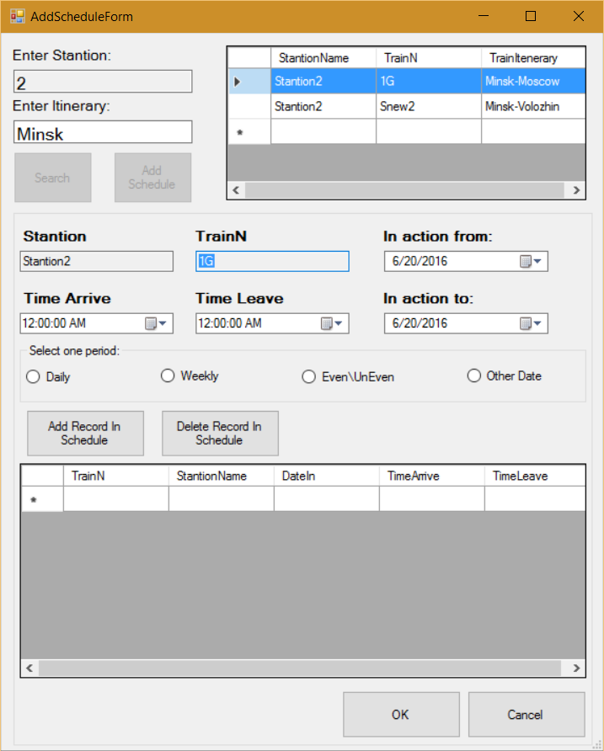

Тут непосредственно мы и задаем рассписание движения.  
Поля In Action From и In Action To задают дату начала действия рассписания (первый корректный день) и дату окончания расписания.

После выбора дат и указании времени прибытия и отправления в полях Time Arrive и Time Leave необходимо обязательно выбрать период движения из предложенных радио баттонов.

* Daily – будет формировать ежедневное расписание на заданное время начиная с дня, указанного в поле In Action From и до дня, указанного в поле In Action To включительно;
* Weekly – будет формировать еженедельное расписание на заданное время начиная с дня, указанного в поле In Action From и до дня, указанного в поле In Action с периодом в 7 \*24 часа;
* Even/UnEven - будет формировать еженедельное расписание на заданное время начиная с дня, указанного в поле In Action From и до дня, указанного в поле In Action с периодом в 2 \*24 часа;
* Other date – будет формировать одну запись для указанной даты в полях In Action From и In Action To (дата должна быть одинаковой).

Созданное расписание записывается в базу данных в таблицу Schedule.  
  
Также мы можем удалять записи расписания. Для этого необходимо выделить строку в гриде с расписанием и нажать на кнопку Delete Record In Schedule.